Janet, John and their friends.

Janet and John have got a lot of friends

- Look at the pictures and read the names.
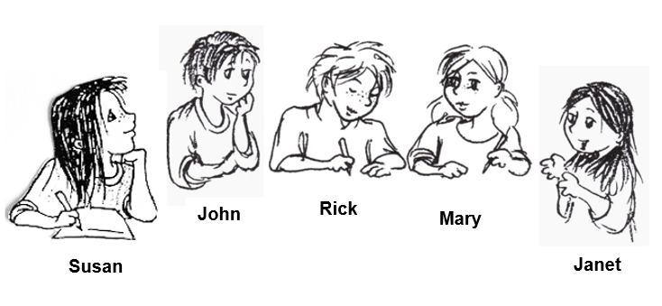
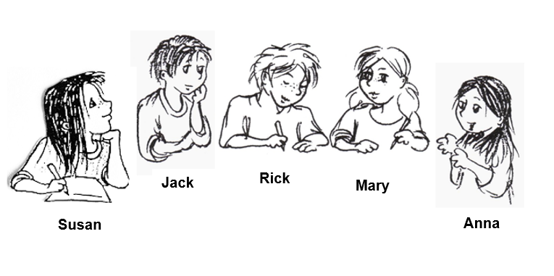

- Now spell the names.

S – U – S – A – N
J – O – H – N
R – I – C – K
M – A – R – Y
J – A – N – E – T

- What’s your name? Spell your name.

(angelehnt an: Niveaubestimmende Aufgaben für die Grundschule, Englisch,
URL: https://back.bildung-lsa.de/pool/RRL_Lehrplaene/nivgsengl.pdf)

